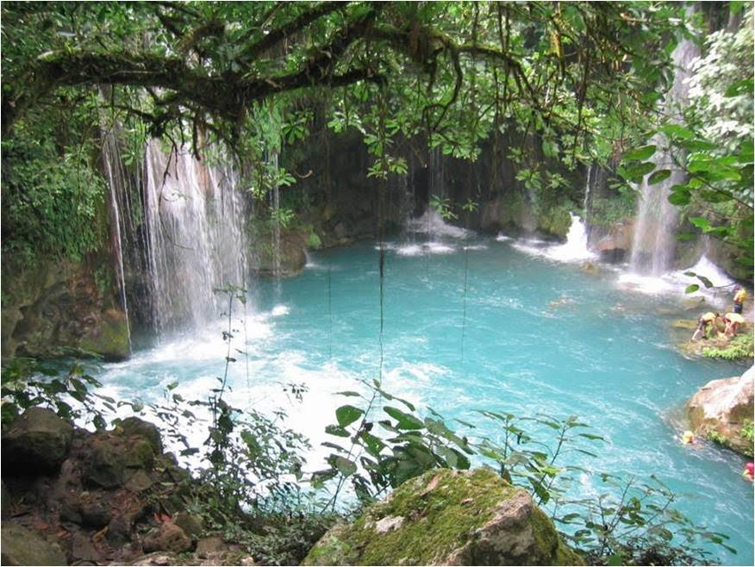

Rêves de nature.

Dame nature est sublime,
En rêver, mais pourquoi donc !
Elle ne peut être plus subtile
Que dans sa réalité, en toute saison.
Au printemps, elle offre généreusement
Le chant des oiseaux amoureux
Cherchant une compagne mélodieusement,
L’éclosion des bourgeons désireux
De s’ouvrir au soleil, à son éclat troublant,
Les fleurs et leur charme merveilleux,
Sollicitées par l’astre d’amour bienveillant,
Les aurores superbes aux tons lumineux
Qui déploient de l’orangé et du rouge flamboyant,
L’étalement des journées si précieux
Avec plus de minutes d’ensoleillement
S’ajoutant pour nous rendre plus heureux.
L’été, la mer, les plages de sable blanc,
Le temps des vacances sous le ciel bleu,
L’automne, ses ors et pourpres resplendissant,
Avec bonheur, ils nous en mettent plein les yeux.
L’hiver et la neige sur les sommets culminants,
Le ski, la luge, tous les sports périlleux
Puis la campagne qu’elle habille de blanc
Dévoile au regard un spectacle fabuleux.
La création est toujours un éden enivrant
Où l’on se ressource pour des moments heureux.

Marie Laborde.

